**Прізвище:** Нестор

**Ім'я:** Христина

**Група:** КН-316

**Кафедра:** ІСМ

**Дисципліна:** Програмування мобільних пристроїв

**Перевірив:** Григорович В. Г.

**ЗВІТ**

до лабораторної роботи № 6

на тему " Створення крос-платформного мобільного додатку"

**Мета роботи:** створити власний крос-платформний мобільний додаток використовуючи на вибір технології Xamarin, Unity3D, React Native.

**Завдання:**

1. Встановити на вибір середовище Xamarin, Unity3D, React Native.
2. Написати власний додаток або скомпілювати один з додатків-прикладів.
3. Виконати на мобільному телефоні.
4. Проаналізувати, з яких компонентів складається додаток, як він виконується.

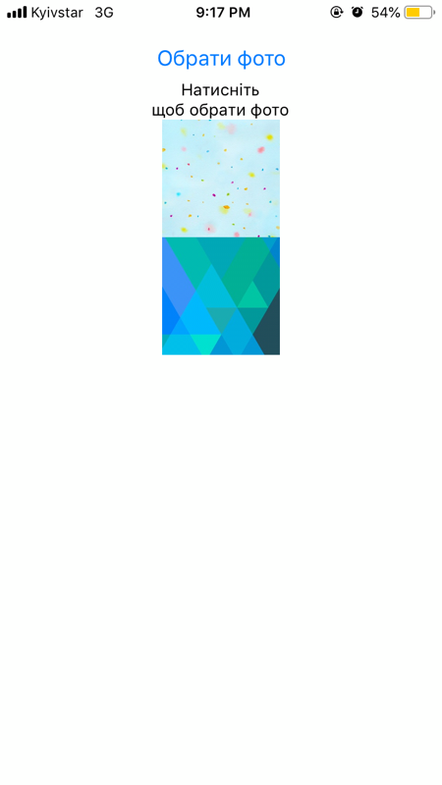

*Рис. 1*

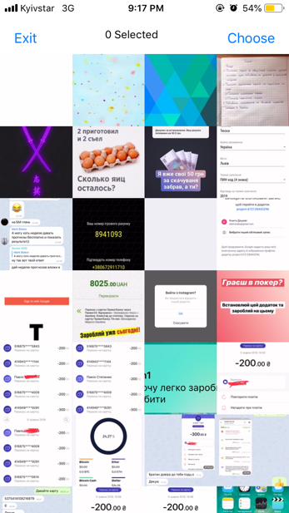

*Рис. 2*

**App.js**

import React, {Component} from 'react';

import {Platform, StyleSheet, Text, View, Button, TouchableOpacity} from 'react-native';

type Props = {}; /// (1)

export default class App extends Component<Props> {

constructor(props)

{

super(props)

this.state = { count: 0 } /// (2)

}

onPress = () => { /// (3)

this.setState({ /// (4)

count: this.state.count+1

})

}

render() { /// (5)

return ( /// (6)

<View style={styles.container}>

<TouchableOpacity style={styles.button} onPress={this.onPress} >

<Text>Touch Here</Text>

</TouchableOpacity>

<Button style={styles.button} onPress={this.onPress} title="Button"/>

<Text style={styles.welcome}>Welcome to React Native!</Text>

<Text style={styles.text}>Count = {this.state.count}</Text>

</View>

);

}

}

const styles = StyleSheet.create({

container: {

flex: 1, /// (7)

justifyContent: 'center',

alignItems: 'center',

backgroundColor: '#F5FCFF',

},

welcome: {

fontSize: 20,

textAlign: 'center',

margin: 10,

},

text: {

textAlign: 'center',

color: '#333333',

marginBottom: 5,

},

button: {

alignItems: 'center',

backgroundColor: '#DDDDDD',

padding: 20,

margin: 10,

},

});

**Висновок:** в рамках цієї лабораторної роботи я створила власний крос-платформний мобільний додаток.